附件：学生网上选课操作指南
第一步、登陆正方教学管理系统网页（在浏览器输入：210.44.159.3；210.44.159.2；210.44.159.4；也可直接登录教务处主页点击“网上选课”）如图1，输入用户名、密码，选择“学生”，然后点击“登录”。
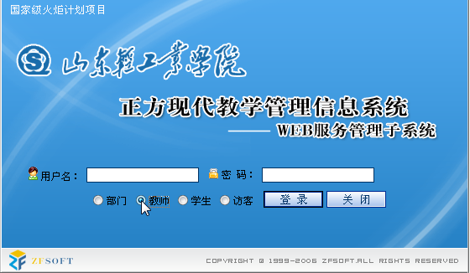
图1

第二步、点击“网上选课”->“体育课”进入选课系统（如图2、图3）。
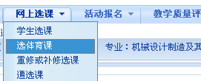
图2
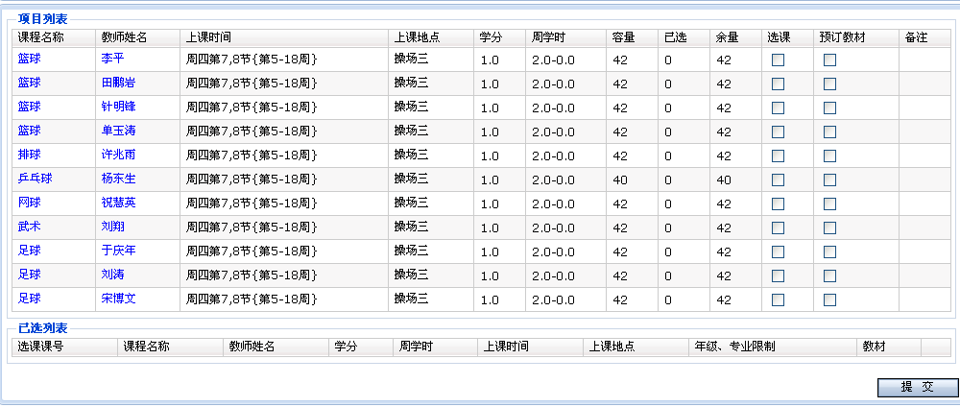
图3
第三步、点击‘选课’下面的空白方框，并显示‘√’（如图4） ，预定教材无需选择，然后点击‘提交’。
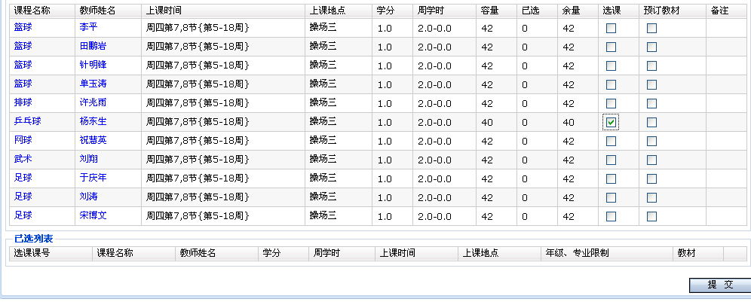
图4
第四步、‘提交’后，会显示‘已选课程’ （如图5）。
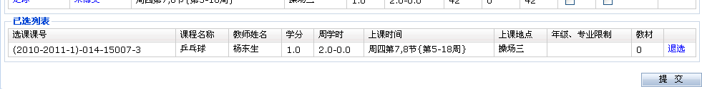图5
注：如想改选，可以点击‘退选’，并重复上述第3、4步骤。
完成上述步骤后，体育选课过程结束。请点击‘系统维护’ ->‘退出系统’。
(退出后，请各位同学不要忘记关闭所有开启的窗口，以防他人进入，造成不良后果！)

